ИНСТРУКЦИЯ
Для отправки электронного заявления

Для отправки заявления необходимо:
- Перейти на сайт http://kulmk.ru
- Открыть раздел «Поступающим», «Приемная комиссия».
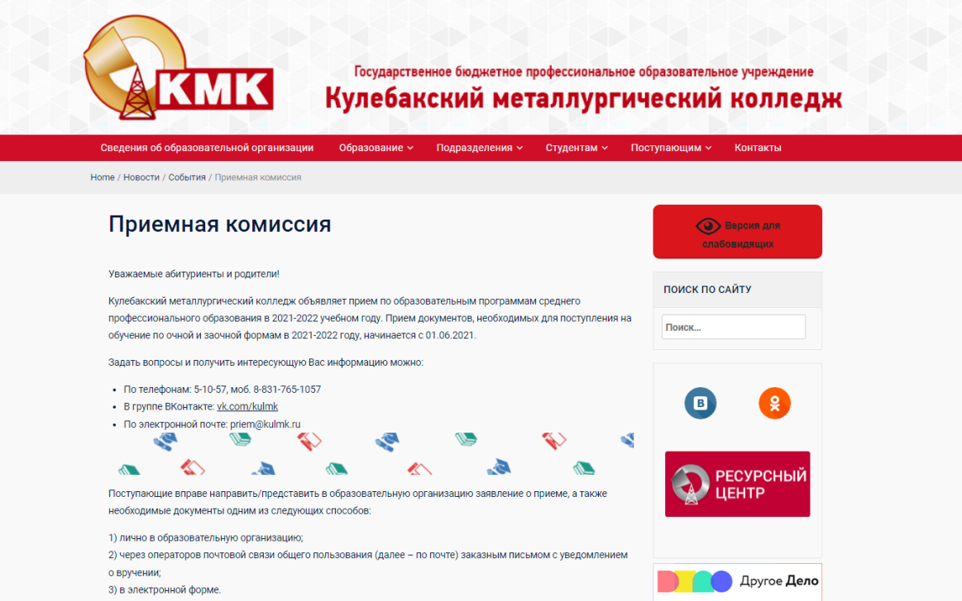
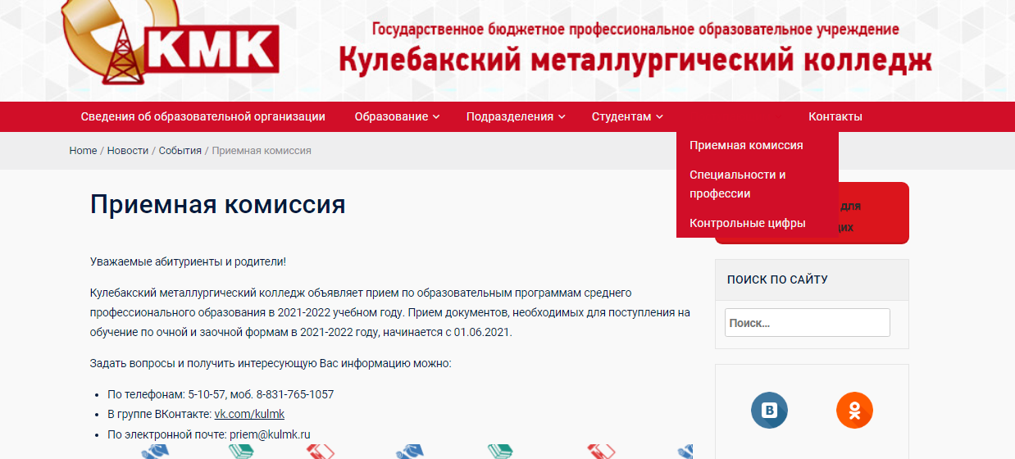
- Скачать Заявление о приеме и Согласие на обработку персональных данных
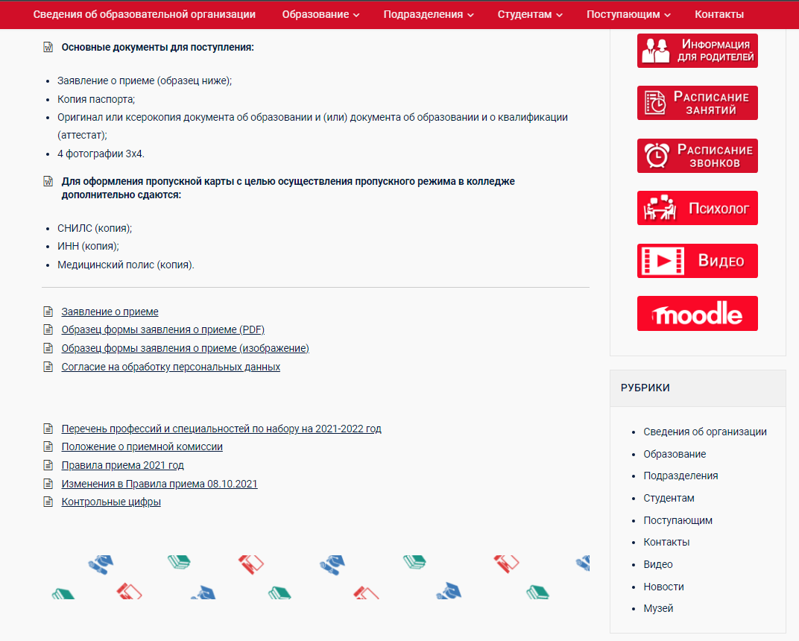
- Заполнить по образцу (образец можно скачать рядом).
- Распечатать.
- Подписать.
- Отсканировать или сфотографировать в хорошем качестве.
- Отправить на e-mail priem@kulmk.ru. В теме письма указать ФИО.
- К письму прикрепить сканы следующих документов: паспорт (страницы 2-3 (разворот с фотографией), разворот с актуальным местом жительства (пропиской)), аттестат об основном общем образовании, СНИЛС.

